

Integrantes:

Juan José Afanador Ochoa

Stiven González Olaya

Santiago Roa Dueñas

Gabriel Andrés Niño Carvajal

John Jairo González Martínez

*Buen Vecino*

***REPORTE GERENCIAL SRS 2.0***

Pontificia Universidad Javeriana

Ingeniería de Sistemas

Ingeniería de Software



**Docente:** Carlos Andrés Parra Acevedo

Versión 2.0

# Distribución y carga de trabajo

|  |  |  |  |
| --- | --- | --- | --- |
| Fecha | Versión | Descripción | Encargado |
| 29/09/2020 | 0.1 | Portada, resumen | Juan Afanador |
| 30/09/2020 | 0.2 | Modelo de dominio | Todos los miembros del grupo |
| 30/09/2020 | 0.3 | Perspectiva del producto | Stiven González, John González |
| 02/10/2020 | 0.4 | Interfaces con el sistema | Stiven González, Santiago Roa |
| 02/10/2020 | 0.5 | Modos de operación del usuario | Gabriel Niño, John González |
| 04/10/2020 | 0.6 | Períodos de actividad e inactividad | Gabriel Niño |
| 04/10/2020 | 0.7 | Funciones de soporte a procesamiento de datos | Gabriel Niño |
| 04/10/2020 | 0.8 | Funciones del producto | Todos los miembros del grupo |
| 04/10/2020 | 0.9 | Características del usuario | Stiven González, Juan Afanador |
| 05/10/2020 | 0.10 | Requisitos no funcionales | Gabriel Niño, Santiago Roa |
| 05/10/2020 | 0.11 | Suposiciones y dependencias | John González, Stiven González, Juan Afanador |
| 05/10/2020 | 0.12 | Características del producto software | Todos los miembros del grupo |
| 07/10/2020 | 0.13 | Atributos del sistema software | Juan Afanador, Santiago Roa |
| 07/10/2020 | 0.14 | Requisitos base de datos | Gabriel Niño, Stiven González |
| 07/10/2020 | 0.15 | Requisitos de desempeño | Juan Afanador, Santiago Roa, Gabriel Niño |
| 08/10/2020 | 0.16 | Planeación, encargados, frecuencia | Todos los miembros del grupo |
| 09/10/2020 | 0.17 | Desarrollo del proceso | Gabriel Niño |
| 09/10/2020 | 0.18 | Levantamiento | Santiago Roa |
| 09/10/2020 | 0.19 | Proceso de validación | Stiven González |
| 09/10/2020 | 0.20 | Validación de la estructura del requisito | Juan Afanador, Stiven González |
| 11/10/2020 | 0.21 | Validación de la estructura de la documentación | Juan Afanador, Gabriel Niño |
| 11/10/2020 | 0.22 | Modos de operación del usuario | Gabriel Niño, John González |
| 14/10/2020 | 0.23 | Proceso de verificación | Santiago Roa |
| 15/10/2020 | 0.24 | Especificación | John González, Gabriel Niño, Santiago Roa |
| 16/10/2020 | 0.25 | Anexos | Juan Afanador, Stiven González |
| 16/10/2020 | 0.26 | Lista de figuras | Gabriel Niño, Juan Afanador |
| 16/10/2020 | 0.27 | Lista de tablas | John González |
| 16/10/2020 | 0.28 | Tabla de contenidos, | John González, Stiven González |
| 16/10/2020 | 0.29 | Referencias | Juan Afanador, Stiven González, John González |
| 16/10/2020 | 1.0 | Historial de cambios | Santiago Roa, Gabriel Niño |

Tabla 1 Distribución de avances y comentarios

# Análisis de cada Sprint

Para el análisis de cada Sprint (En total 2, uno por semana) se usó la herramienta Monday para gestionar el avance de cada hito, esto de manera autónoma, en la que cada miembro informaba su avance en el tablero y esto se registraba de manera manual en Monday, la especificación horaria se ve reflejada en el progreso del Gantt, donde el encargado de la labor o requisito es quien toma registro y permite que los miembros del grupo vean el avance general.

# Sprint 1

Para el sprint 1 se realizaron los trabajos relacionados con la documentación del SRS a nivel de diagramas, requisitos y características, mientras en simultaneo los miembros de desarrollo se enfocaban en el inicio del proyecto a nivel de código, en esta etapa se logró un significativo avance en la curva de aprendizaje de georreferenciación y uso de Api’s en React.

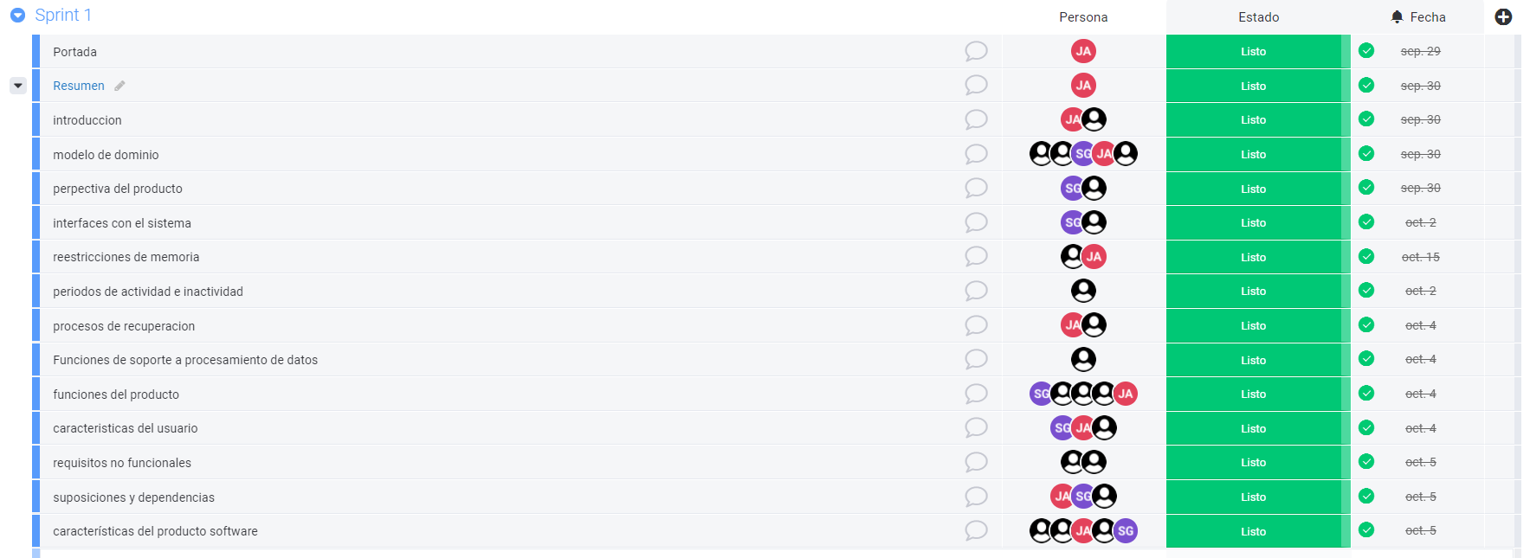

Tabla 2 Análisis Sprint 1

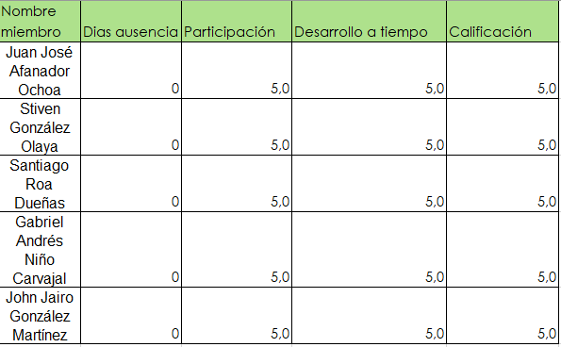

Tabla 3 Calificación Sprint 1

# Carga de trabajo Sprint 1

Para determinar quien tendría una carga mayor en el primer sprint y así balancearlo con los siguientes se realizó una asignación de requisitos de acuerdo con el rol asignado, con ello pudimos evidenciar que en este apartado quienes cuentan con una mayor carga son tanto el product owner como el scrum master, ya que la entrega está casi centrada en un 100% en la documentación.

# Sprint 2

El sprint 2 fue sin duda la etapa critica de la entrega, esto debido a la cantidad de documentación requerida y la investigación para llevar a desarrollo la idea del proyecto, para lograr ello se usó la distribución de trabajo en cuanto a habilidades previamente reconocidas en el grupo al igual que la correcta agenda de trabajo.

# 

Tabla 4 Análisis Sprint 2



Tabla 5 Calificación Sprint 2

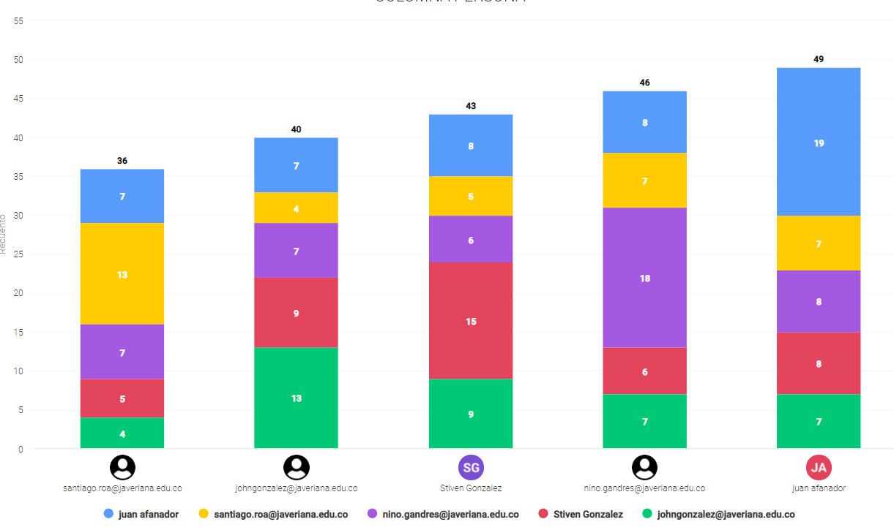

Tabla 6 Calificación Sprint 2 General

Con respecto a la medida de tiempo y eventualidades, se tuvo total control por parte de todos los integrantes, cualquier externalidad fue previamente dialogada y reemplazada con un horario extra acorde con la disponibilidad del miembro.

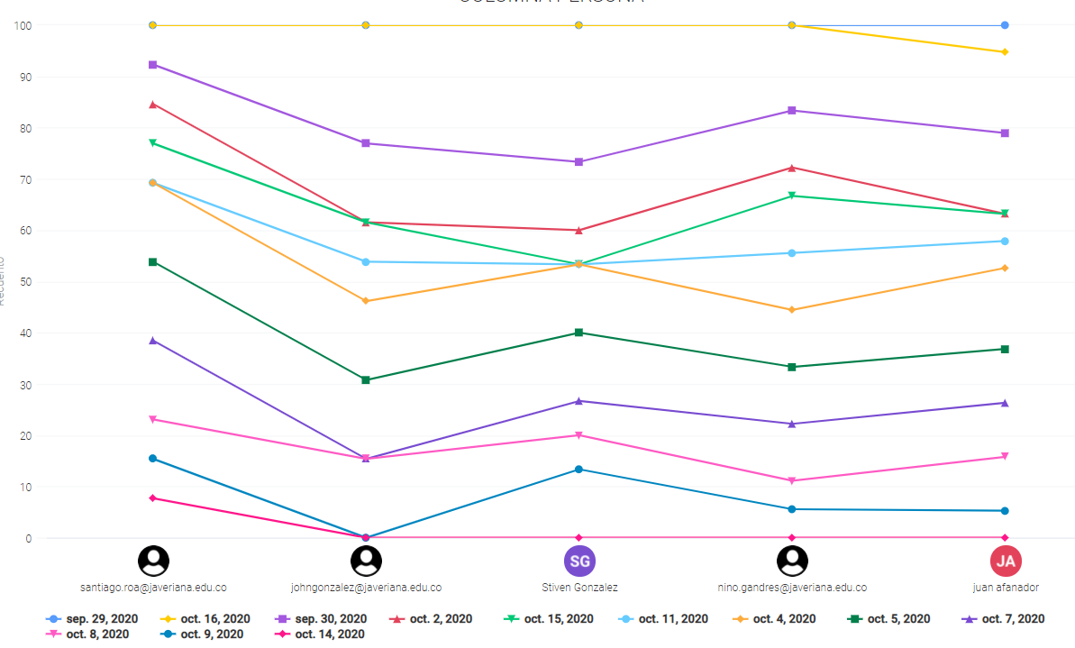

Tabla 7 Rendimiento horario por miembro

# Comentarios y conclusiones

* La metodología scrum sigue siendo la metodología idónea para el grupo, se reforzaron tópicos en cuanto a manera y forma de trabajo, así como el flujo y distribución de este.
* Aunque la demostración pudo ser completada, la curva de aprendizaje para abarcar temáticas como Apis de geolocalización no es el más adecuado, la cantidad de documentación y los tiempos de entrega generaron en algunos momentos frustración y ansiedad en el grupo.
* El interés en el tópico de geolocalización fue ampliamente aceptado por el grupo al igual que la implementación de css puro para dar contexto al proyecto, temas como flexbox y firestore también fueron abarcados y se consideran herramientas sumamente útiles para el ámbito profesional.
* El tiempo disponible no es el mejor para el proyecto, puesto que debido a la pandemia algunos miembros del grupo deben trabajar y ayudar a su familia, esto sumando obligaciones académicas disminuyen la participación grupal y las probabilidades de encuentros más frecuentes, consideramos que este tipo de externalidades han sido perjudiciales para el grupo sin embargo trabajamos para mitigar dichos inconvenientes y dar respuesta al proyecto.